Première partie : (à traiter par tous les candidats) :
Analyse méthodique d’un corpus d’œuvres et réflexion sur certains aspects de la création artistique.
À partir de la sélection d’au moins deux œuvres du corpus que vous analysez, développez une réflexion personnelle, étayée et argumentée, sur l’axe de travail suivant :

-Comment la société impact-elle le travail de certain artiste

Vous élargirez vos références à d’autres œuvres de votre choix.

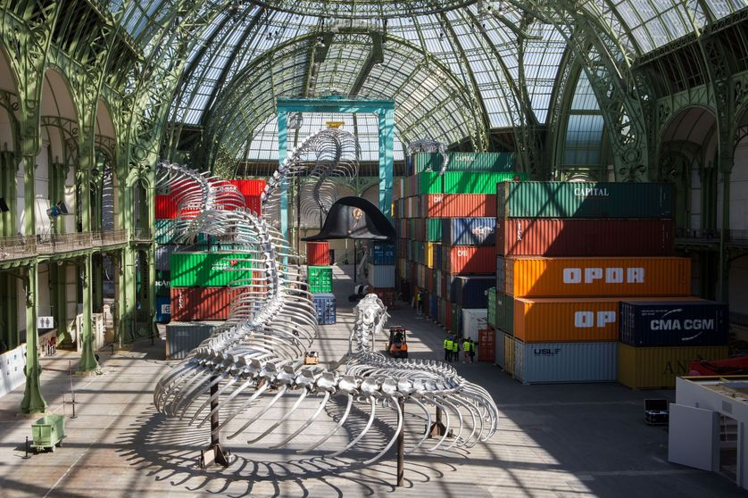

Huang Yong Ping, Empires, 2016

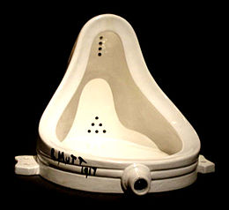

Marcel Duchamp, La Fontaine, ready-made, 1917

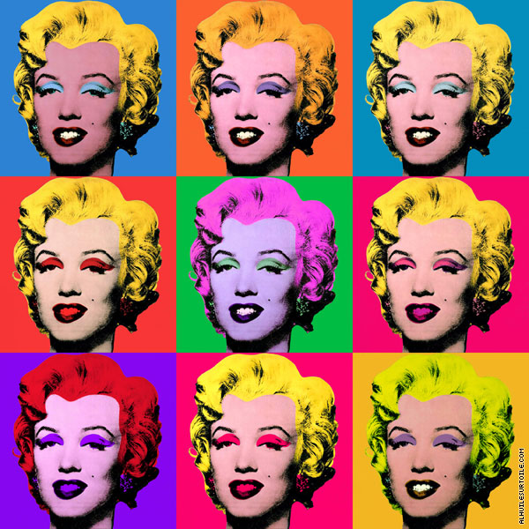

Andy Warhol, Diptyque Marilyn, 1962

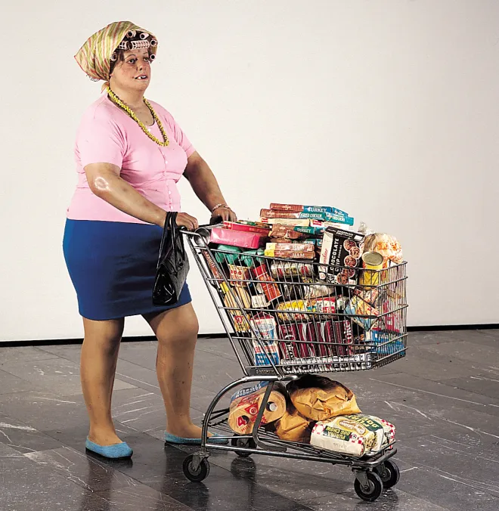

Duane Hanson, Lady Market, 1970

Sujet A : commentaire critique d’un document sur l’art

À partir du texte de Pierre-Alain FOUR , conduisez une réflexion étayée et argumentée sur la place de l’artiste dans la société.

Alors que nous vivons encore sur une représentation de l’artiste héritée du XIXe siècle, les modalités concrètes de son travail ont changé, phénomène qui impacte aussi son identité. L’artiste n’est plus cet être éthéré que lui assigne la vision Romantique, mais un individu en prise avec les réalités du monde, et qui traite de celles-ci dans ses œuvres. Il pose des questions à son environnement, élabore des problématiques et des hypothèses, repère, construit et utilise des outils pour y répondre et propose le résultat de ses réfl exions via des œuvres. Avec son langage spécifi que, avec des objectifs qu’il se donne, l’artiste produit des questions et des émotions, des alertes et des sensations. Il revisite le savoir établi, et une partie de son travail peut être assimilée à une production de connaissances. N’est-il pas alors envisageable de rapprocher l’artiste de l’intellectuel, dont l’activité est de s’interroger sur le monde ? L’artiste n’est-il pas aussi proche du chercheur par certaines de ses modalités de travail ? Ne faut-il pas alors recenser les points communs entre chercheurs, intellectuels et artistes ? Envisager l’artiste comme un producteur d’idées et de savoirs, pourrait s’avérer une perspective porteuse, à un moment où les sociétés occidentales cherchent un nouveau souffl e pour leur développement, en s’orientant vers la production de connaissances. En effet, ce passage –d’une société agricole, à une société industrielle puis de services– à une quatrième ère économique, fondant ses bases sur « l’intelligence », demande de repérer tous les champs de production de connaissances.
Pierre-Alain FOUR

Sujet B : note d’intention pour un projet d’exposition

(le candidat choisit une des œuvres du corpus du sujet de la première partie pour développer son projet)
Proposez un projet d’exposition qui met en avant les enjeux de l’œuvre choisi (politique, économique…)

